附件2：
智慧团建系统社会实践评优申请操作指南
本年度优秀调查报告、优秀指导老师、优秀组织奖、优秀基地共四项奖项使用智慧团建系统进行申报，以下是操作指南：
一、优秀调查报告
1．优秀调查报告的申请人是各实践团队队长，需要登录智慧团建系统（网址：tj.seu.edu.cn），进入社会实践，选择黑框1进行优秀调查报告申请，如下图所示：
2．点黑框2所示的申报填表申报优秀调查报告，申报界面如下图所示：
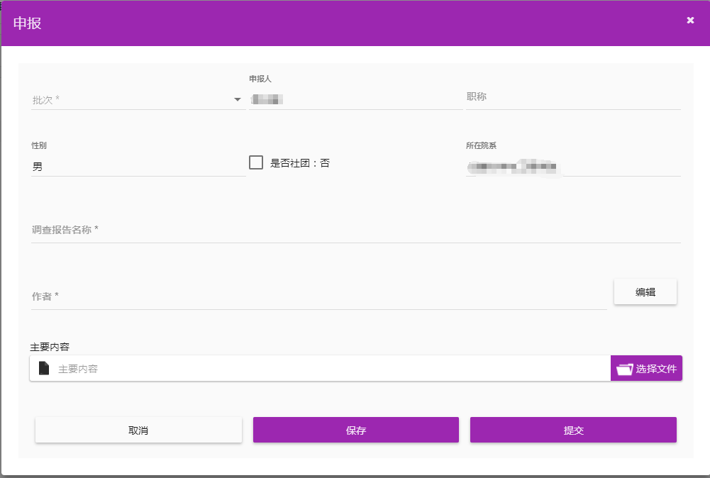
填写完毕检查无误后点提交即可。
二、优秀指导教师
1．优秀指导教师的申请人是各实践团队的指导教师，各位老师直接登录自己的智慧团建系统（网址：tj.seu.edu.cn），进入社会实践，选择黑框1进行优秀调查报告申请，如下图所示：
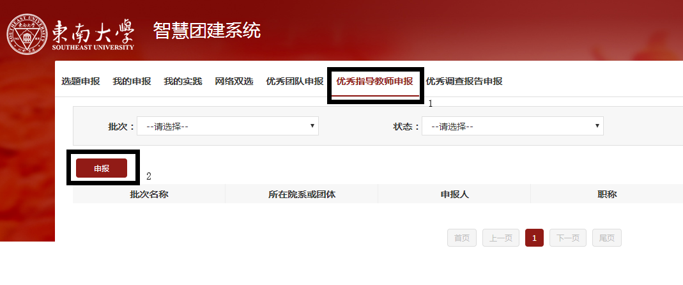
2．点黑框2所示的申报填表申报优秀指导教师，申报界面如下图所示：
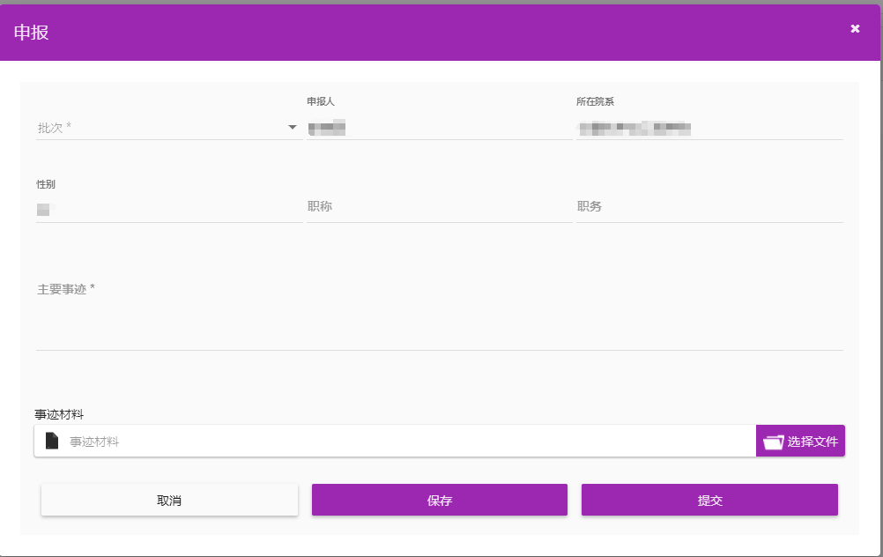
填写完毕检查无误后点提交即可。
三、优秀组织奖
1．优秀组织奖的申请人是各学院负责社会实践的老师，每个学院仅需要由一名教师申请即可。各位学院管理员直接登录自己的智慧团建系统（网址：tj.seu.edu.cn），进入社会实践，切换身份为院系管理员，选择黑框2进行学院社会实践组织信息和社会实践工作小结的提交，如下图所示：
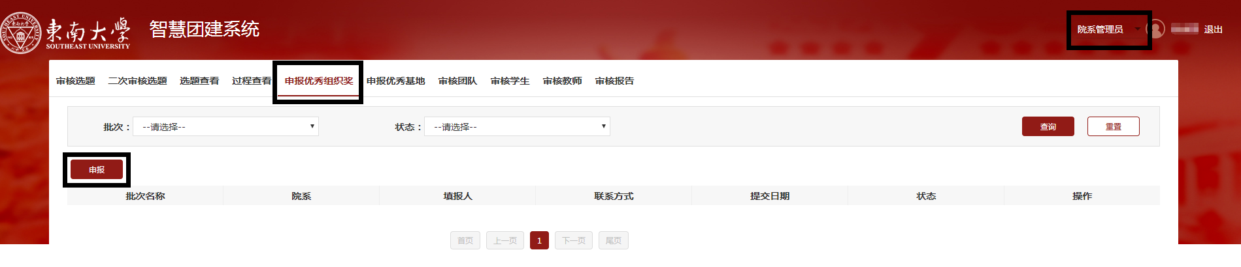
2．点黑框3所示的申报填写本年度学院社会实践相关统计信息，填报界面如下图所示：
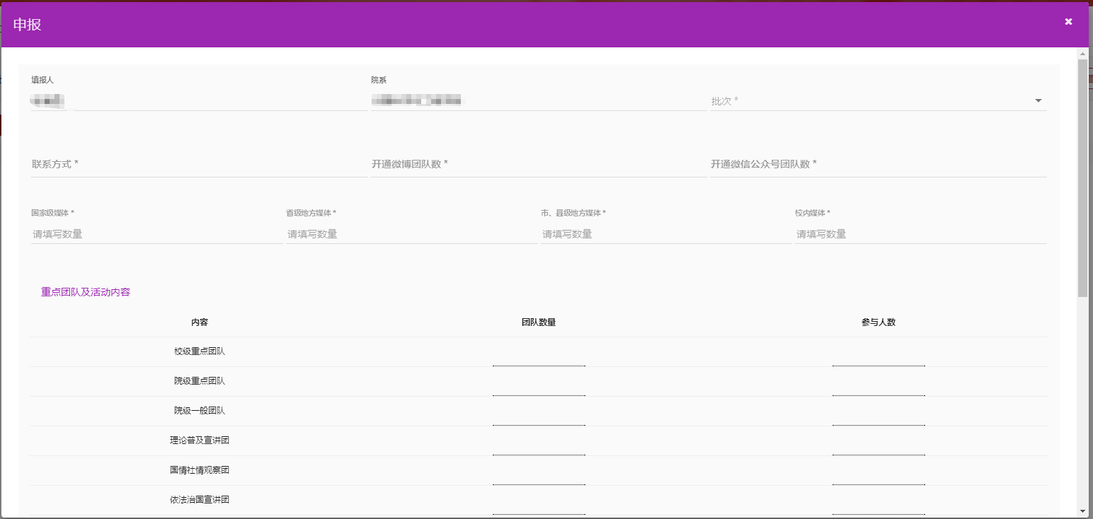
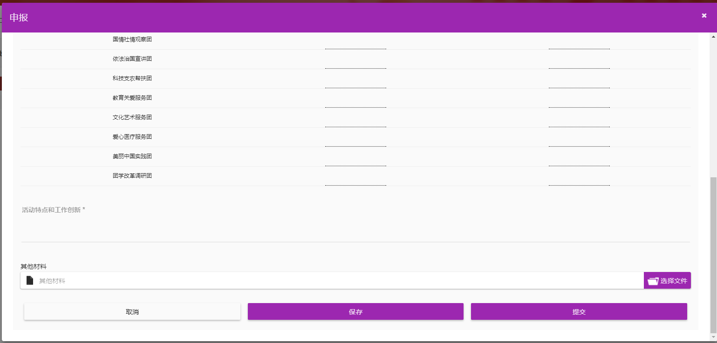
填写完毕检查无误后点提交即可。
3．校团委将会组织专家评审综合各学院提交的统计数据、工作小结和各学院团队的实践情况对各学院进行评比，智慧团建系统中提交的内容将会被作为重要参考。

